Anmeldung bis zum 20.10.2017 an:
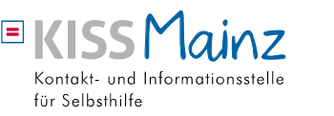 | Parcusstraße 8  55116 Mainz  Telefax: 06131/201773  E-Mail: info@kiss-mainz.de

Name
Vorname
Selbsthilfeeinrichtung
Funktion
Kontaktdaten
Straße, Hausnummer
PLZ, Ort
Telefon
Telefax
Mobil
E-Mail

Ich melde mich für folgenden Nachmittagsworkshop an:
Workshop 1  □ | Workshop 2  □ | Workshop 3  □
Ich benötige zur Teilnahme Hilfsmittel:
Gebärdendolmetscher  □ | Hörbehindertenanlage  □ | Sonstiges:

